**Дата: 02.12.2022р. Урок: Музичне мистецтво Клас: 4-Б**

**Тема. Повторення та закріплення вивченого матеріалу. Перевірка досягнень.**

**Мета:**

* **навчальна**: підсумувати вивчене. Пригадати з учнями вивчені музичні твори та поняття під час роботи.
* **розвивальна**: розвивати пам’ять, предметні та міжпредметні компетентності, інтелектуальний та творчій потенціал школярів.
* **виховна**: Виховувати в четвертокласників патріотичні почуття, шанобливе ставлення до культури свого народу.

**Хід уроку**

**ОК (організація класу). Музичне привітання.**

**АОЗ (актуалізація опорних знань).**

На минулому уроці ми познайомилися з музикою греків. Пригадаймо матеріал за такими питаннями.

Назвіть грецькі музичні народні інструменти? **(авлос, ліра, кефара).**

Як називається грецький танець? **(Сиртакі).**

Пригадайте будову сцени? **(Завіса, сцена, куліси, задник).**

**МНД (мотивація навчальної діяльності). Повідомлення теми уроку.**

**ВНМ (вивчення нового матеріалу).**

Сьогодні проведемо узагальнення знань у формі завдань, які приготувала для вас ЛЯСОЛЬКА.

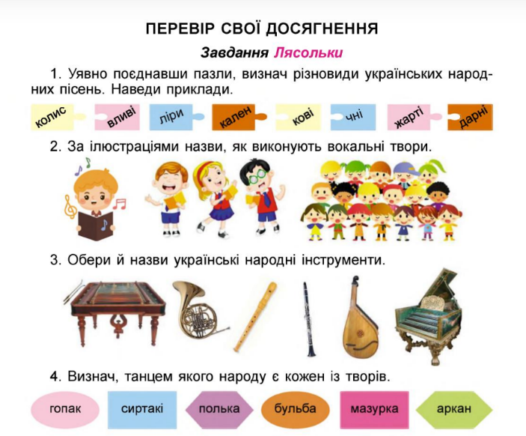

**Виконай завдання на чистому аркуші паперу. Сфотографуй свою роботу та надішли на платформу HUMAN або на електронну адресу вчителя** [**ndubacinskaa1@gmail.com**](mailto:ndubacinskaa1@gmail.com)**. Успіхів!**

**ПРИКЛАД РОБОТИ:**

**Петрова Анастасія, 4-Б клас.**

**ПЕРЕВІР СВОЇ ДОСЯГНЕННЯ**

**(В першому завданні тільки поєднай пазли та запиши різновиди українських пісень)**

1. **Колискові , жартівливі і т.д…..**
2. **Соло, ансамбль…..**
3. **Цимбали, валторна ….**
4. **Гопак – український народний танець;**

**Сиртакі - …..**

**Полька-…….**

**Бульба-…..**

**Мазурка-……**

**Аркан-……**